Ngày soạn: 18/3/2025
Tuần 28: Tiết 53,54

TÊN CHỦ ĐỀ: ĐÁ CẦU
BÀI 2: KĨ THUẬT PHÁT CẦU CAO CHÂN CHÍNH DIỆN BẰNG MU BÀN CHÂN
(Thời lượng: 2 tiết )

I. MỤC TIÊU
1 Về kiến thức
- Nắm được kiến thức, biết cách thực hiện kĩ thuật phát cầu cao chân chính diện bằng mu bàn chân, một số bài tập phát triển sức mạnh chân.
- Đồng thời biết cách chơi và cách tổ chức trò chơi: Thi phát cầu vào ô tính điểm.
2. Về năng lực
a. Năng lực chung
* Hình thành và phát triển NL tự chủ và tự học: Qua nghiên cứu thông tin sách giáo khoa, tranh ảnh, mạng Internet, giáo viên làm mẫu để hình thành kĩ thuật phát cầu cao chân chính diện bằng mu bàn chân.
* NL giao tiếp và hợp tác: Thông qua các hoạt động nhóm để thực hiện đúng kĩ phát cầu cao chân chính diện bằng mu bàn chân.
* NL giải quyết vấn đề: HS biết cách tự đánh giá, đánh giá lẫn nhau trong và chỉnh sửa động tác sai cho bạn, cho mình thông qua nghe, quan sát cùng tập luyện.
b. Năng lực đặc thù
* NL chăm sóc sức khỏe: HS giữ gìn vệ sinh cá nhân, vệ sinh sân tập trước, trong và khi kết thúc tiết học, biết vận dụng tập kiến thức đã học vào hoạt động sinh hoạt và tập luyện ở nhà .
* NL vận động cơ bản:
- Thực hiện được kĩ thuật phát cầu cao chân chính diện bằng mu bàn chân.
* NL hoạt động thể dục thể thao: Học sinh biết sửa sai, báo cáo, trình bày kết quả và thi đua giữa các nhóm, tổ với nhau tạo hứng thú say mê tập luyện.
3. Về phẩm chất
- Rèn cho học sinh có ý thức tự giác, tích cực, đoàn kết, giúp đỡ bạn trong tập luyện và hoạt động tập thể.
II. THIẾT BỊ DẠY HỌC VÀ HỌC LIỆU
- GV: Tranh ảnh, còi, cầu, lưới, cột lưới.

- HS: Trang phục thể thao, sân tập vệ sinh sạch sẽ, cầu.
III. TIẾN TRÌNH DẠY HỌC
1. HOẠT ĐỘNG MỞ ĐẦU
a. Mục tiêu: Tạo tâm thế hứng thú cho học sinh và từng bước làm quen vận động trước khi vào bài học.
b. Nội dung: Khởi động chung, khởi động chuyên môn, trò chơi khởi động..
c. Sản phẩm học tập: Tiếp nhận nhiệm vụ học tập; Hoàn thành lượng vận động khởi động và trò chơi.
d. Tổ chức thực hiện:
HOẠT ĐỘNG CỦA GV | HOẠT ĐỘNG CỦA HS | DỰ KIẾN SẢN PHẨM
Bước 1: Chuyển giao nhiệm vụ.  - Nhận lớp, điểm danh, phổ biến nhiệm vụ, yêu cầu.  - GV quan sát, hướng dẫn học sinh khởi động và chơi trò chơi hỗ trợ khởi động.  - GV điều khiển lớp tập theo hiệu lệnh còi.  - GV đặt ra yêu cầu Nhận xét, đánh giá kết quả.  Bước 4: Kết luận, nhận định.  - GV sử dụng PP trực quan và PP lời nói nhận xét đánh giá, khuyến khích động viên HS. | Bước 2: Thực hiện nhiệm vụ.  - Lớp trưởng tập hợp đội hình 4 hàng ngang, tiến hành điểm danh và báo cáo.  - Lớp thực hiện khởi động và theo đội hình hd của gv.  - Hs thực hiện yêu cầu, lớp quan sát, nhận xét bạn trả lời.  Bước 3: Báo cáo, thảo luận.  - Cán sự lớp báo cáo kết quả hoàn thành lượng vận động khởi động. | 1. Nhận lớp.  2. Khởi động  - Khởi động chung: Chạy chậm, khởi động các khớp, bài tập căng cơ.  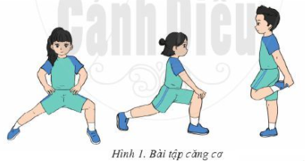  - Khởi động chuyên môn:  - Tại chỗ đá lăng.  - Tâng cầu bằng mu bàn chân.  3. Giới thiệu bài:  Chủ đề: Đá cầu – Kỹ thuật phát cầu cao chân chính diện bằng mu bàn chân.

2. HOẠT ĐỘNG HÌNH THÀNH KIẾN THỨC
Hoạt động 1: Giới thiệu kỹ thuật phát cầu cao chân chính diện bằng mu bàn chân
a. Mục tiêu: Bước đầu học sinh nhận biết kỹ thuật phát cầu cao chân chính diện bằng mu bàn chân.
b. Nội dung: Kỹ thuật phát cầu cao chân chính diện bằng mu bàn chân.
c. Sản phẩm học tập: Hs mô phỏng, hình thành, thực hiện được cơ bản kỹ thuật đt.
d. Tổ chức thực hiện:
HOẠT ĐỘNG CỦA GV | HOẠT ĐỘNG CỦA HS | DỰ KIẾN SẢN PHẨM
Bước 1: Chuyển giao nhiệm vụ:  - Gv cho hs lần lượt quan sát tranh ảnh, video kỹ thuật phát cầu cao chân chính diện bằng mu bàn chân.  - GV thị phạm toàn bộ kỹ thuật.  - Sau đó gv lần lượt thị phạm và phân tích từ TTCB giai đoạn kết thúc động tác.  - Sau đó gọi 1-2 em lên tập theo.  --> nhận xét mức độ thực hiện của hs.  - Yêu cầu hs hoạt động nhóm thực hiện phát cầu cao chân chính diện bằng mu bàn chân.  - GV quan sát các nhóm tập và hướng dẫn cụ thể. Các nhóm báo cáo, nhóm khác tương tác nhận xét tự học của nhóm bạn.  - Gv tổng hợp nhận xét và làm mẫu chuẩn lại động tác 2-3 lần. Phối hợp với giảng giải, phân tích kỹ thuật, nhấn mạnh những yêu cầu động tác.  - GV giải thích thắc mắc cho hs.  Bước 4: Kết luận, nhận định.  - GV sử dụng PP trực quan và PP lời nói nhận xét đánh giá. | Bước 2: Thực hiện nhiệm vụ:  - Hs lắng nghe và ghi nhớ.  - HS quan sát để cảm nhận hình thành kỹ thuật động tác.  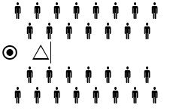  - Hs lên thực hiện.  - HS quan sát bạn tập.  -Hs hđ nhóm: Quan sát tranh, thảo luận theo gợi ý của gv để tập được đt.  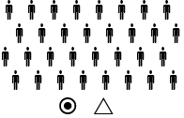  - Hs thắc mắc (nếu có)  Bước 3: Báo cáo, thảo luận.  - Lớp thảo luận thực hiện kỹ thuật động tác. | 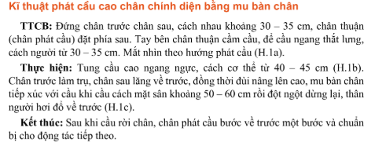  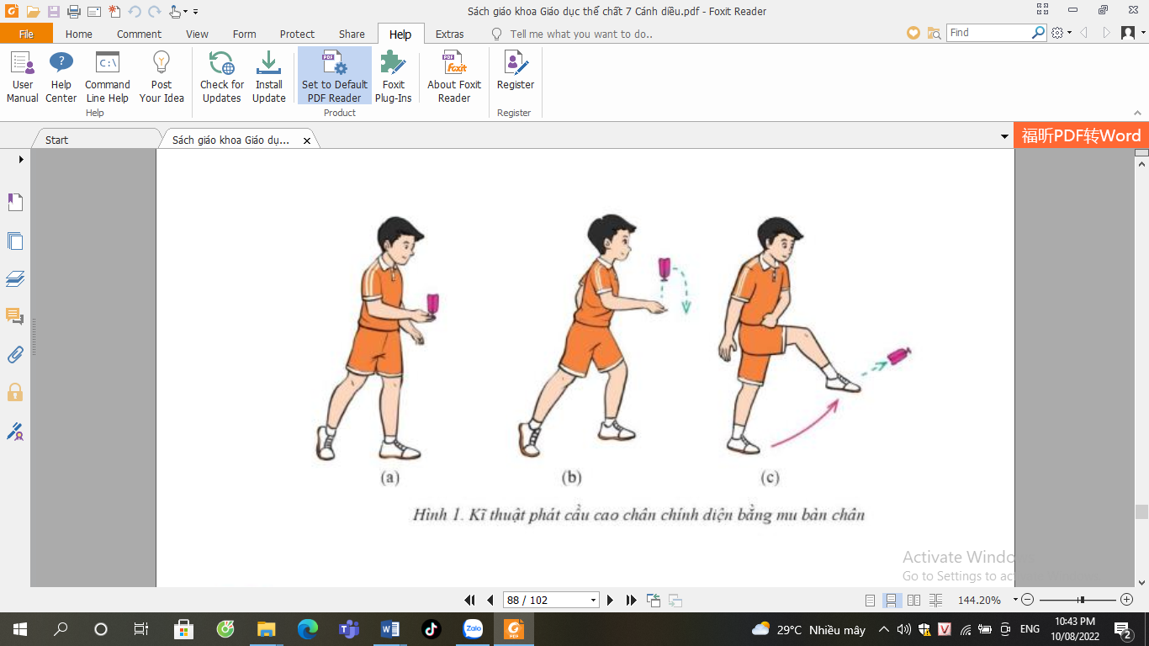  (SGK GDTC 7/ trang 87)

3. HOẠT ĐỘNG LUYỆN TẬP
Hoạt động 1. Luyện tập kỹ thuật phát cầu cao chân chính diện bằng mu bàn chân
a. Mục tiêu: Giúp hs phát triển sức mạnh của chân.
b. Nội dung: Các bài tập.
Nhiệm vụ 1: Các bài tập bổ trợ kỹ thuật.
* Bài tập 1: Mô phỏng kỹ thuật phát cầu cao chân chính diện bằng mu bàn chân
- Chuẩn bị: Đứng thẳng xếp theo hàng ngang.
- Thực hiện: Mô phỏng kỹ thuật phát cầu cao chân chính diện bằng mu bàn chân với tốc độ từ chậm tới nhanh. (5-10l).
* Bài tập 2: Phát cầu cao chân chính diện bằng mu bàn chân qua lưới.
- Chuẩn bị: Đứng thẳng xếp theo hàng dọc hoặc cặp, sân đá cầu có lưới và mỗi hs có 1 quả cầu. .
- Thực hiện: Hs lần lượt di chuyển đến khu vực phát cầu, sử dụng kỹ thuật phát cầu cao chân chính diện bằng mu bàn chân thực hiện phát cầu qua lưới. (5-10l).
Bài tập 3: Phát cầu cao chân chính diện bằng mu bàn chân qua lưới vào các vị trí khác nhau.
- Chuẩn bị: Sân đá cầu có các ô quy định kích thước 2x2m. lớp đứng thẳng xếp theo hàng dọc hoặc cặp, đứng ở khu vực phát cầu, sau đường biên ngang cuối sân. Sân đá cầu có lưới và mỗi hs có 1 quả cầu. .
- Thực hiện: Hs lần lượt di chuyển đến khu vực phát cầu, sử dụng kỹ thuật phát cầu cao chân bằng mu bàn chân thực hiện phát cầu qua lưới và các vị trí các ô gần ô xa và các ô quy định . (5-10l)
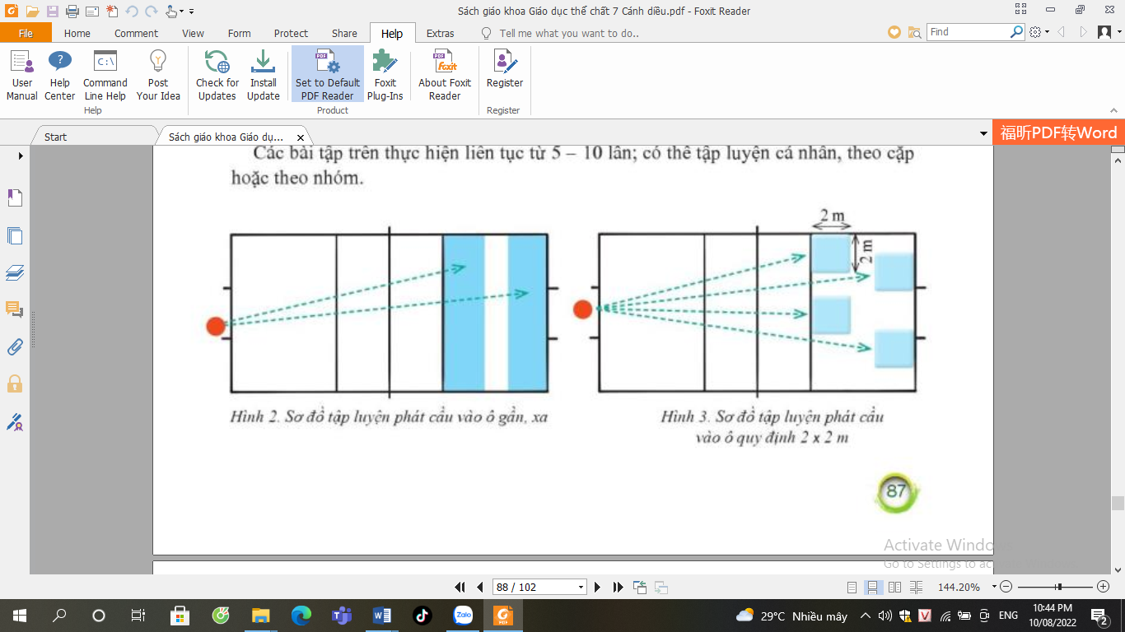
c. Sản phẩm học tập: HS thực hiện được các bài tập bổ trợ trên và tự biết điều chỉnh năng lực của bản
thân cho phù hợp với yêu cầu của bài học.
d. Tổ chức thực hiện:
HOẠT ĐỘNG CỦA GV | HOẠT ĐỘNG CỦA HS | DỰ KIẾN SẢN PHẨM
Bước 1: Chuyển giao nhiệm vụ:  - GV phổ biến nội dung, yêu cầu và điều khiển hs luyện tập.  - Hình thức tập luyện: cá nhân, hoặc nhóm đồng loạt.  -  Bước 4: Kết luận, nhận định.  - GV gọi 2 – 3 hs lên thực hiện, nhận xét và kết luận. | Bước 2: Thực hiện nhiệm vụ:  - Hs tiếp nhận lần lượt các bài tập và thực hiện.  - Bài tập 1,2. Thực hiện cá nhân – đồng loạt theo hàng.  - Bài tập 3: Hoạt động nhóm. (nhóm trưởng đk).  ĐH tập luyện  Bước 3: Báo cáo, thảo luận.  - Hs lên thực hiện.  - HS tự đánh giá, nhận xét theo tiêu chí gợi ý của gv. | * Các bài tập bổ trợ:  - Bài tập 1:  - Bài tập 2:  - Bài tập 3:  * Một số bài tập khác:  - Phát cầu tới các ô quy định bằng cách tăng hoặc giảm kích thước của từng ô.  - Phát cầu sát mép lưới,  - Phát cầu bổng về cuối sân

Nhiệm vụ 2: Một số lỗi sai thường mắc phải và biện pháp khắc phục
a. Mục đích: Giúp hs phát hiện ra lỗi sai, tự sửa cho mình, cho bạn để thực hiện được kỹ thuật tốt hơn.
b. Nội dung:
BẢNG: CÁC LỖI SAI VÀ CÁCH KHẮC PHỤC
Lỗi sai hs thường mắc | Biện pháp khắc phục
- Tung cầu xa hoặc gần thân người. | - Tập tung và bắt cầu nhiều lần đúng vị trí chân phát cầu, tung và quan sát vị trí cầu rơi.
- Vị trí tiếp xúc của chân với cầu không chính xác. | Tung cầu và tâng cầu bằng bằng mu chính diện từng lần.
- Phát cầu không qua lưới. | Tập đá lăng chân phát cầu giúp cải thiện chân phát cầu, tập bài tập phát triển sức manh chân.
- Thân trên không ổn định làm ảnh hưởng đến sự thăng bằng của cơ thể khi thực hiên kĩ thuật | Tập mô phỏng kĩ thuật nhiều lần chú ý định hình thân người.
c. Sản phẩm: HS tự biết điều chỉnh, sửa sai được cho mình và các bạn.
d. Tổ chức thực hiện:
HOẠT ĐỘNG CỦA GV | HOẠT ĐỘNG CỦA HS | DỰ KIẾN SẢN PHẨM
Bước 1: Chuyển giao nhiệm vụ:  - GV nêu và chỉ ra một số sai lầm hs mắc phải trong quá trình tập luyện.  - GV thị phạm lại và hướng dẫn tập sửa sai dần từng kỹ thuật của động tác. (theo bảng).  Bước 4: Kết luận, nhận định.  - GV mời một số HS lên thực hiện các động tác sau khi đã sửa sai.  GV nhận xét và chỉnh sửa động tác cho HS (nếu vẫn sai). | Bước 2: Thực hiện nhiệm vụ:  - Hs nhận biết được các động tác kỹ thuật sai và tiếp nhận, thực hiện cách sửa sai từ gv.  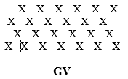  Tập và sửa theo hướng dẫn của gv.  Bước 3: Báo cáo, thảo luận.  - 2 – 3 hs lên thực hiện.  - HS tự đánh giá và quan sát, đánh giá kết quả luyện tập của mình và các bạn. | * Các lỗi sai và cách sửa. (BẢNG)

Nhiệm vụ 3: Hoàn thiện kỹ thuật phát cầu cao chân bằng mu bàn chân.
a. Mục tiêu: Giúp học sinh nắm chắc cách hoàn chỉnh kiến thức kỹ thuật phát cầu cao chân chính diện bằng mu bàn chân.
b. Nội dung: Kỹ thuật phát cầu cao chân chính diện bằng mu bàn chân.
c. Sản phẩm học tập: Học sinh thực hiện được kỹ thuật phát cầu cao chân chính diện bằng mu bàn chân.
d. Tổ chức thực hiện:
HOẠT ĐỘNG CỦA GV | HOẠT ĐỘNG CỦA HS | DỰ KIẾN SẢN PHẨM
Bước 1: Chuyển giao nhiệm vụ:  - GV phổ biến nội dung và yêu cầu luyện tập.  - GV hướng dẫn và tổ chức học sinh tập luyện theo hình thức cá nhân.  - Lưu ý những sai sót thường gặp và cách sửa sai.  Bước 4: Kết luận, nhận định.  - GV gọi 2 – 3 hs lên thực hiện phát cầu cao chân chính diện bằng mu bàn chân nhận xét và đánh giá theo tiêu chí. (ĐGTX).  + Đạt: Thực hiện đúng kĩ thuật động tác.  + Chưa đạt: Thực hiện chưa đúng kĩ thuật động tác. | Bước 2: Thực hiện nhiệm vụ:  - Hs tiếp nhận và thực hiện.  - Thực hiện tập luyện cá nhân.  (hs tự sửa sai cho mình).  * Yêu cầu: Ý thức tự giác, nghiêm túc tập luyện.  Bước 3: Tổ chức báo cáo, thảo luận.  - 2 – 3 hs lên thực hiện.  - HS nhận xét theo tiêu chí gợi ý của gv. | * Kỹ thuật phát cầu cao chân chính diện bằng mu bàn chân.

Nhiệm vụ 4: Các bài tập phát triển sức mạnh của chân.
- Chạy nâng cao đùi. Tại chỗ chạy nâng cao đùi với tốc độ nhanh nhất.
- Bật nhảy trái, phải. Bật nhảy bằng 2 chân sang bên trái, phải qua vạch, bật nhanh tối đa sức.

Hoạt động 4: Trò chơi vận động
a. Mục tiêu: Giúp học sinh phát triển năng lực khéo léo, phát huy tinh thần đồng đội, rèn luyện khả năng điều khiển tổ, nhóm tập luyện.
b. Nội dung:
Trò chơi: Thi phát cầu vào ô tính điểm.
* Chuẩn bị: Chia lớp thành các đội đều nhau, xếp hàng dọc đứng sau đường biên ngang. Sân cầu chia caccs khu vực gắn với ô tính điểm.
* Thực hiện: Khi có hiệu lệnh bắt đầu, các thành viên của mỗi đội lần lượt sử dụng kỹ thuật phát cầu cao chân bằng mu bàn chân thực hiện phát cầu vào ô quy định được tính điểm. Thành tích của đội là tổng điểm của các thành viên. Đội nào có nhiều điểm đội sẽ thắng cuộc.
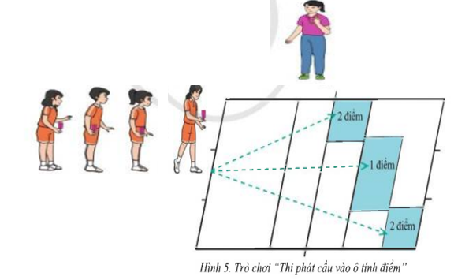
(SGK GDTC 7/ trang 88)
c. Sản phẩm học tập: Học sinh thực hiện được các trò chơi.
d. Tổ chức thực hiện: Chia lớp thành 4 đội để tham gia trò chơi.
HOẠT ĐỘNG CỦA GV | HOẠT ĐỘNG CỦA HS | DỰ KIẾN SẢN PHẨM
Bước 1: Chuyển giao nhiệm vụ.  - GV phổ biến, hướng dẫn luật chơi và cách chơi cho các em chơi nháp hướng dẫn lại. Tổ chức cho hs chơi, cử giám sát.  - GV có thể thay thế cách chơi để nâng độ khó như: Thi phát cầu tại các vị trí xuất phát khác nhau. Hoặc thi phát cầu vào lưới các vị trí sát lưới hoặc các góc ở đường biên cuối sâu ...........để tăng thêm mức độ tập trung khéo léo cho người tập….....  Bước 4: Kết luận, nhận định.  - Nhận xét, tuyên dương đội thắng, động viên đội thua. | Bước 2: Thực hiện nhiệm vụ.  - Hs lắng nghe và ghi nhớ cách chơi.  - Hs tham gia chơi thi giữa các tổ.  Bước 3: Báo cáo, thảo luận.  - HS báo cáo kết quả thực hiện trò chơi. | * Trò chơi: Tâng cầu tiếp xúc (SGK GDTC 7 trang 88)
4. HOẠT ĐỘNG VẬN DỤNG
a. Mục tiêu: Giúp GV đánh giá kết quả tiếp thu kiến thức của HS đối với nội dung phát cầu cao chính chionhs diện ằng mu bàn chân, đồng thời định hướng việc vận dụng các động tác đã học vào thực tiễn cuộc sống và hoạt động tập luyện TDTT hằng ngày.
b. Nội dung: Một số tình huống cùng các phương án gợi ý trả lời.
(1.) ? Kĩ thuật phát cầu thấp chân chính diện bàng mu bàn chân và kĩ thuật phát cầu cao chân chính diện bằng mu bàn chân có gì giống và khác nhau?.
(Gợi ý: Các điểm giống và khác nhau sau:
_Giống: Đều là kỹ thuật phát cầu chính diện bằng mu bàn chân, Đều từ TTCB tung cầu cách thân người 40-50cm.
- Khác nhau: Khoảng cách khi tiếp xúc cầu so với mặt sân của kỹ thuật phát cầu cao chân chính diện bằng mu bàn chân cao từ 50-60cm.
- Khoảng cách khi tiếp xúc cầu so với mặt sân của kỹ phát cầu thấp chân chính diện bằng mu bàn chân cao tù 30-40cm.
(2). Vận dụng kỹ thuật phát cầu cao chân chính diện bằng mu bàn chân đã học vào các trò chơi để tập luyện và rèn luyện sức khoẻ hằng ngày như thế nào?.
(Gợi ý: Có thể tập luyện cùng các bạn, tập luyện cùng gia đình hoặc tự tập luyện các kiến thức, bài tập, trò chơi vận động đã học trong rèn luyện sức khoẻ hằng ngày....)
c. Sản phẩm học tập: Các phương án trả lời của học sinh theo gợi ý của gv.
d. Tổ chức thực hiện:
HOẠT ĐỘNG CỦA GV | HOẠT ĐỘNG CỦA HS | DỰ KIẾN  SẢN PHẨM
Bước 1: Chuyển giao nhiệm vụ.  - Gv gợi ý các tình huống liên quan cần đến phải sử dụng các bài tập phát triển chung.  - GV nêu câu hỏi. Gv chốt:......  GV hướng dẫn, hỗ trợ HS (nếu cần thiết).  Bước 4: Kết luận nhận định.  - Giải đáp, trả lời một số điều HS thắc mắc, chưa hiểu liên quan đến nội dung bài học (nếu có).  - GV nhận xét, đánh giá về mức độ tiếp thu kiến thức, kỹ năng của HS. | Bước 2: Thực hiện nhiệm vụ.  - HS vận dụng kiến thức, kĩ năng đã học để thực hiện nhiệm vụ học tập.  - HS trả lời:  -Lắng nghe, ghi nhớ kiến thức-  Bước 3: Báo cáo, thảo luận.  - HS báo các kết quả thực hiện thảo luận nội dung câu hỏi kiến thức chung và kết quả thực hiện. | * Các tình huống vận dụng.

5. KẾT THÚC BÀI HỌC VÀ HƯỚNG DẪN VỀ NHÀ
* Mục tiêu:
- Giúp học sinh biết cách đưa cơ thể về trạng thái ban đầu, hồi phục thể lực sau vận động.
- Học sinh biết cách định hướng tự học và luyện tập ở nhà.
- Đánh giá mức độ thực hiện của học sinh so với mục tiêu của tiết học.
* Nội dung: Hồi phục sau luyện tập, GV nhận xét về thái độ và kết quả học tập.
* Sản phẩm:
- Cơ thể học sinh được hồi phục sau luyện tập.
- Phẩm chất, năng lực hình thành ở HS.
- Tạo thói quen tập luyện TDTT thường xuyên, tích cực.
* Nội dung và tổ chức hoạt động:
HOẠT ĐỘNG CỦA GV | HOẠT ĐỘNG CỦA HS | DỰ KIẾN SẢN PHẨM
Bước 1: Chuyển giao nhiệm vụ.  - Hướng dẫn HS thực hiện thả lỏng.  GV nhận xét ý thức, thái độ học tập của lớp.  - Ý thức tập luyện  - Kết quả tập luyện  - Hướng dẫn HS sử dụng SGK để tự tập luyện, giao bài tập về nhà và hướng dẫn cách tự học (chú ý đối tượng và hs có năng khiếu bộ môn). | Bước 2: Thực hiện nhiệm vụ.  - HS thực hiện các động tác thả lỏng, hồi tĩnh  - Quan sát, lắng nghe, ghi nhớ, rút kinh nghiệm cho tiết học sau  - HS chú ý lắng nghe để rút kinh nghiệm tiết học sau.  - HS tiếp nhận bài tập của và nhận nhiệm vụ học tập ở nhà. | * Hồi tĩnh.  - Điều hoà  - Giũ căng chân, cẳng tay.  - Thả lỏng toàn thân (kết hợp âm nhạc chậm nhẹ nhàng).  *Nhận xét, đánh giá.  * Giao bài tập về nhà.  - Tập ôn luyện phát cầu cao chân chính diện bằng mu bàn chân.

-------------------------------------------

